Objetivo:
Proporcionar los datos mínimos necesarios de la plataforma destino, así como describir los pasos a seguir para realizar de manera completa y exitosa el alojamiento de la solución tecnológica para los distintos ambientes que el SAT determine en el alcance del servicio solicitado.

Guía de uso
- Tomar como referencia principal (no limitativa) de llenado del documento el texto en azul, el cual es una guía incluida en cada sección, reemplazar dicho texto por el contenido final del documento. Para ver el texto en Azul, presionar Ctrl.+(
- El uso de esta guía es opcional; documentar la información requerida es obligatorio.
- Si se hace referencia a documentación externa, se deberá incluir: el nombre de los documentos, ubicación física y procedimiento a seguir para su consulta.
- Si una sección no es llenada debido a las características del proyecto, incluir el comentario “No Aplica” y justificar la omisión de información evitando así tener secciones vacías.
- Se solicita al CAPC y CDS interno y Externo que al escribir el manual lo hagan de manera presentable.
- Si fuera necesario reservar información generada en esta plantilla, se hará bajo lo estipulado en la Ley General de Transparencia y Acceso a la Información Pública vigente (LGTAIP), pudiendo consultar a la ACPPI para su aplicación.
Nota: Es responsabilidad de cada revisor la identificación de la información que se genere en este formato, y así determinar si se cuenta con causas que originen la reserva de la misma, apegándose estrictamente a lo señalado en los ordenamientos jurídicos vigentes en materia de Transparencia.
En caso de detectar información sensible (Reservada), se tendrá que indicar en el pie de página, sección izquierda, con la siguiente señalización:

[Área dueña de la Información XX, clasificada como Reservada con Fundamento Legal XX, Motivación XX, Fecha de clasificación XX y Periodo de la reserva XX]

Ejemplo: “La información contenida en este documento pertenece a la Administración Central de Desarrollo y Mantenimiento de Aplicaciones, teniendo carácter de Reservada a partir del 01 de abril de 2018, con un periodo de reserva de 5 años, por tratarse de información que de revelarse puede causar un serio perjuicio a la recaudación de las contribuciones. Lo anterior tiene su fundamento en el artículo 113, fracción IV, de la Ley General de Transparencia y Acceso a la Información Pública”
- La aplicación de la sección Firmas es opcional, dependiendo de las necesidades del consumidor.
- Los textos de ayuda (“Infoblue”) deberán eliminarse al requisitar el documento

Manual de INSTALACIÓN

CZA_CREDFIS – Créditos Fiscales

Nombre del Requerimiento: CZA_CREDFIS: Mejoras al proceso de envío de archivos de pago en efectivo y virtuales hacia MAT-Cobranza.

[Fase: Desarrollo] [Etapa: Aplicativa]

Condiciones:
Si el documento no existe, debe ser elaborado, en caso contrario debe ser actualizado conforme lo requiera el proyecto.

Criterios de aceptación:
- El documento es utilizado de acuerdo al formato establecido.
- El documento no contiene faltas de ortografía.
- Las secciones que no se llenaron debido a las características del proyecto, se encuentran marcadas en la caja de comentario “No Aplica” y se justifica la omisión de información evitando así tener secciones vacías.
- Todos los tópicos donde se indica que el tema es requerido fueron documentados.
- La referencia a documentación externa, incluye: el nombre de los documentos, ubicación física y procedimiento a seguir para su consulta.
- Se tiene acceso a documentación externa en caso de incluir la referencia o en su defecto se anexa físicamente la documentación.
- El documento es suficiente para realizar de manera completa y exitosa la(s) instalacion(es) descritas en su objetivo y alcance.
- Evitar palabra “No aplica”, de no utilizar alguna sección deberán de explicar el ¿por qué?

Tabla de Contenido

INTRODUCCIÓN 3
OBJETIVO 3
ALCANCE 3
PREREQUISITOS 3
RESUMEN DE ACTIVIDADES A REALIZAR 3
PROCEDIMIENTO DE CONFIGURACIÓN/INSTALACIÓN. 3
Guía de respaldo. 4
Configuración 4
1. Creación de carpetas. 4
2. Modificar Archivo de configuración 4
Instalación 5
1. Copiar archivos 5
2. Programar la ejecución del proceso de pagos 5
Plan de Retorno 8
ANEXOS Y/O APENDICES 9
DIRECTORIO DE RESPONSABLES EN CASO DE FALLA 9

INTRODUCCIÓN
Descripción general a nivel funcional de lo que se está liberando en el paquete.
Con la el aplicativo de proceso de pagos, es posible realizar el proceso de una tarea programada diariamente mediante el cual los pagos provenientes de MAT Cobranza son aplicados al aplicativo de créditos fiscales y motor traductor creando un archivo compactado con extensión .zip.

OBJETIVO
Describir el objetivo para el cual este manual fue desarrollado.

Explicar paso a paso la instalación del proceso de pagos físicos de créditos fiscales.

ALCANCE

Este documento indica los pasos a seguir para instalar el proceso de pagos físicos en la capa de procesamiento.

Detallar las capas y aplicaciones a las que está orientado este manual.

PREREQUISITOS
Marcar la casilla si no aplica
Justificación si N/A: __________________________________
Si es necesario contar previo a la instalación, con algún software o hardware, aquí se detalla. Es importante incluir versiones, parches y cualquier consideración importante para que en el momento de realizar la instalación esta sea exitosa.

  - Recordar que este documento está dirigido específicamente para Producción SSO.

  - Se debe plasmar cualquier consideración técnica específica para AVL (versiones, componentes y/o laboratorio), se deberá incluir en el Requerimiento Técnico de Ambientación de Sistema.

- Tener Permisos para crear carpetas en el Servidor
- Contar con el o los archivos del paquete de instalación
- La tarea o las tareas programadas de “CreditosFiscalesVx”, (donde X es un numero) si existen, deben estar detenidas.
- Instalar en los equipos TQIDCPRODNET13, TQIDCPRODNET14, TQIDCPRODNET15

RESUMEN DE ACTIVIDADES A REALIZAR

- Configuración.
- Plan de Retorno (en caso de querer revertir configuración).

PROCEDIMIENTO DE CONFIGURACIÓN/INSTALACIÓN.
Este manual tiene mucho peso en éxito de un proyecto, por tal motivo se solicita a los CDS internos o externos detallen del presente documento todos los elementos, parámetros, reglas u otros aspectos que sean necesarios para configurar e instalar el producto del proyecto.

Nota: Todas las imágenes que se muestran a continuación fueron capturadas en el ambiente de desarrollo y son sólo de ejemplo, pueden variar dependiendo del ambiente en donde se esté actualizando el aplicativo.

Guía de respaldo.
Respaldar la carpeta “Proceso Pagos” con todo su contenido.

“D:\Program Files (x86)\SAT\Proceso Pagos” si es ambiente UAT.
“E:\Program Files\SAT\Proceso Pagos” si es ambiente productivo.

Se recomienda la ruta, aunque se deja a consideración del instalador.

<unidad>:\Temp\ProcesoPagos\

Configuración

Modificar Archivo de configuración

Tomar la ruta de acuerdo con el ambiente

  - Copiar el archivo E:\Program Files\SAT\Proceso Pagos\Sat.CreditosFiscales.Procesamiento.Pagos.exe.config dentro de la misma ruta

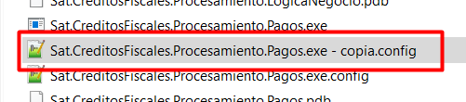

  - Renombrar el archivo copiado en el paso anterior y poner el nombre de Sat.CreditosFiscales.Procesamiento.PagosV.exe.config

  - Abrir el archivo previamente renombrado y actualizar o agregar (según corresponda), las siguientes líneas de configuración dentro de la sección appSettings, de acuerdo con los valores definidos.

<add key="TipoArchivo" value="2" />
<add key="ProcesaSIR" value="false" />
<add key="PagosFisicos" value="false" />
<add key="PagosVirtuales" value="true" />
<add key="GeneraRFCCumplido" value="false" />
<add key="NomBaseZIPSIAT" value="MATCBZV" />
<add key="GeneraZip" value="true" />
<add key="XMLxZIP" value="5" />
<add key="RutaArchivosMATXML" value=" TQIDCPROFSHI01\CreditosFiscales\ArchivosParaSiat\Virtuales" />
<add key="ClientSettingsProvider.ServiceUri" value="" />
<add key="NomBaseCifrasSIAT" value="CIFRASV" />

Nota: Para el ambiente de UAT, este archivo se proporcionará ya con la configuración adecuada.

  - Guardar los cambios.

Pasos a ejecutar durante la configuración
En caso de que aplique, aquí se describen los sub-pasos a seguir para completar el paso.

Pueden incluirse tantos niveles como sea necesario.

En este campo se tiene que colocar el tipo de origen de datos.
Por ejemplo:Generico, GrindLink o MultiGridLink

En este campo se tiene que colocar el nombre del DataSource.
Por ejemplo: JDBC_xxx

En este campo se tiene que colocar el nombre del jndi.
Por ejemplo: .jdbc/xxx

En este campo se tiene que seleccionar el tipo de Base de Datos.
Por ejemplo: .Oracle

En campo se tiene que seleccionar driver de conexión de la base de datos seleccionada.

En este campo se tiene que colocar la instancia de la Base de Datos
En este campo se tiene que hacer referencia al ipscan de la Base de Datos del negocio
En este campo se tiene que colocar el número del puerto.
Por ejemplo: .33200

En este campo se tiene que colocar el nombre del usuario de la Base de Datos del aplicativo involucrado.

En este campo se tiene que colocar la contraseña del usuario anteriormente mencionado.

En este campo se tiene que colocar el nombre del cluster al cual va a dar el servicio

Instalación

Copiar archivos

  - Copiar y reemplazar (si ya existen) el o los archivos del paquete de instalación a la siguiente ruta:

“D:\Program Files (x86)\SAT\Proceso Pagos” si es ambiente UAT.
“E:\Program Files\SAT\Proceso Pagos” si es ambiente productivo.

Archivos:

Sat.CreditosFiscales.Procesamiento.PagosV.exe
Sat.CreditosFiscales.Procesamiento.PagosV.pdb

Programar la ejecución del proceso de pagos

  - Iniciar el programador de tareas de Windows y seleccionar la opción “Crear Tarea Básica…”

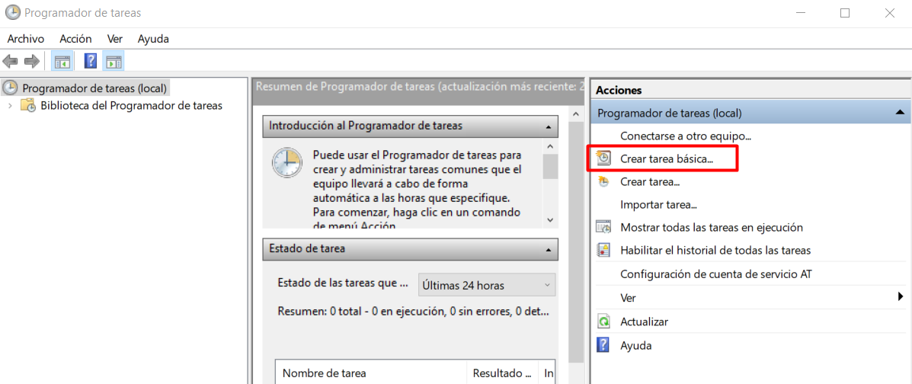

  - Escribir el nombre de la tarea programada de acuerdo con la siguiente tabla y presionar “Siguiente”.

Nombre | Horario programado
CreditosFiscalesV1 | 09:00 a.m.
CreditosFiscalesV2 | 01:00 p.m.
CreditosFiscalesV3 | 05:00 p.m.
CreditosFiscalesV4 | 08:00 p.m.
* Cuadro de nombres

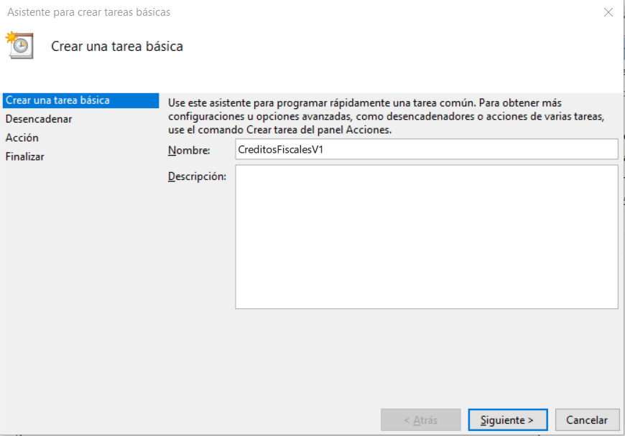

  - Seleccionar la opción de “Diariamente” y presionar “Siguiente”.

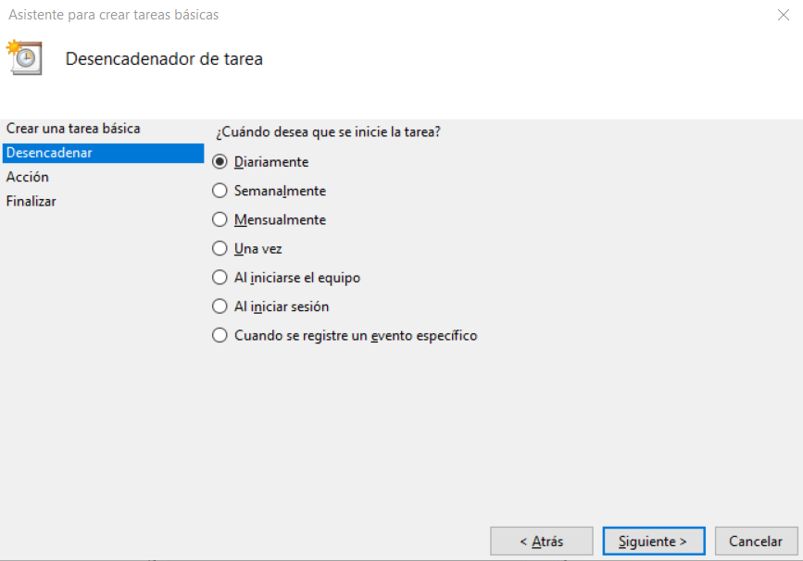

  - Seleccionar la fecha de inicio, la cual corresponde al día de la instalación, la hora de inicio será a las 08:00:00. presionar “Siguiente”.
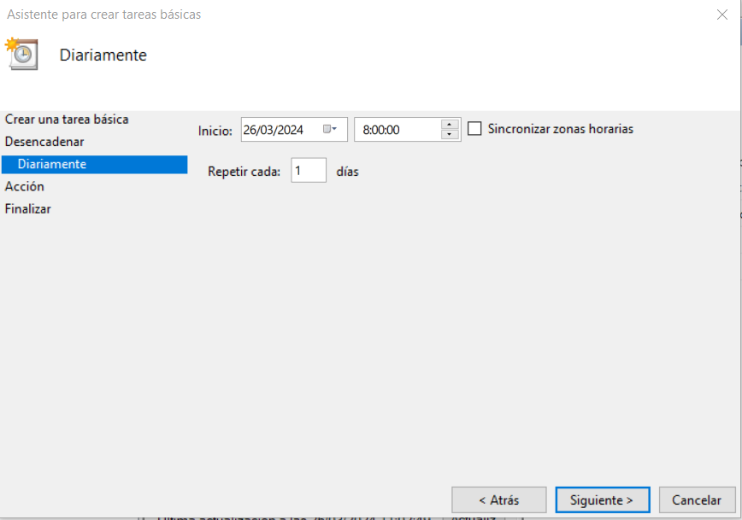

  - En la acción que se desea realizar seleccionar “Iniciar un programa” y presionar “Siguiente”.

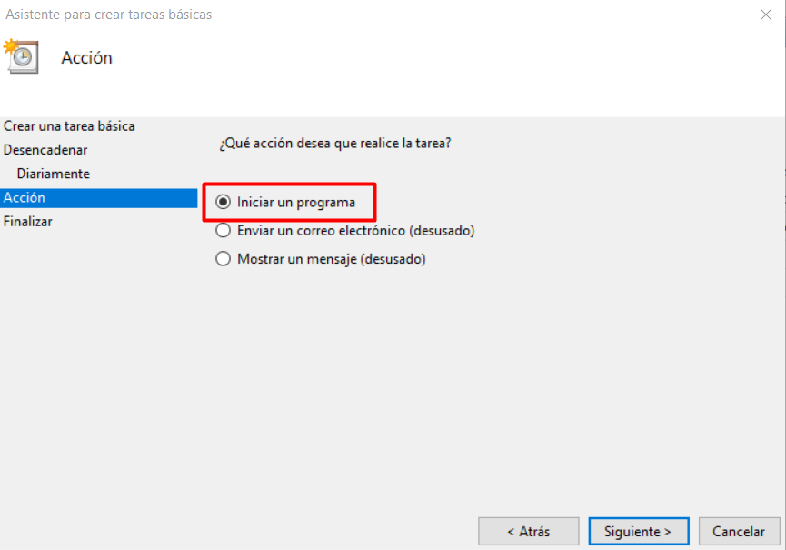

2.6 Buscar y seleccionar el programa Sat.CreditosFiscales.Procesamiento.PagosV.exe y presionar “Siguiente”.
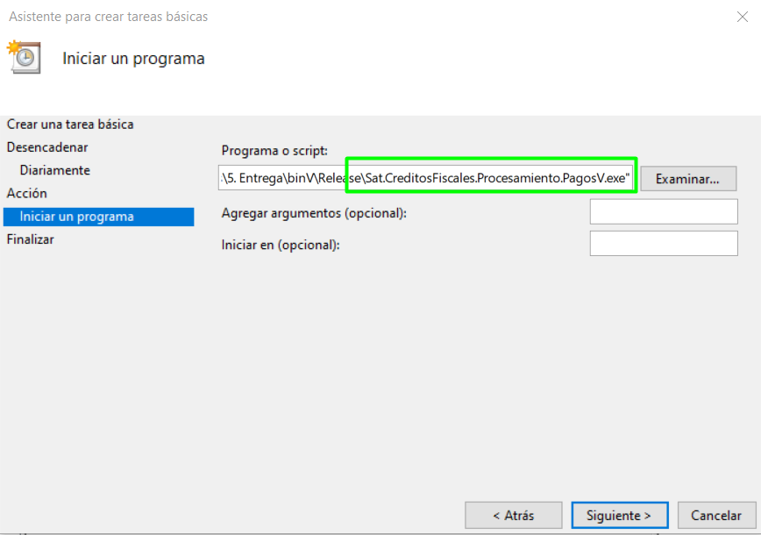

  - Verificar los datos y presionar el botón de “Finalizar”.

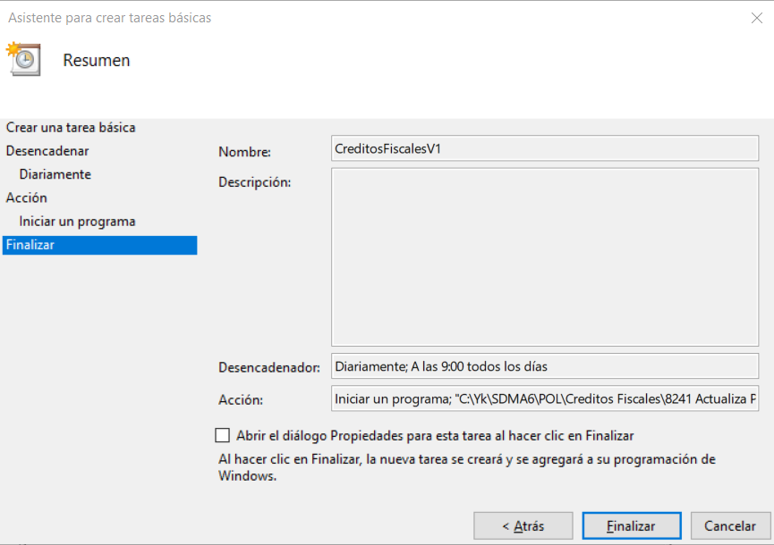

Nota: Repetir los pasos anteriores para completar el cuadro de nombres de las tareas.

Plan de Retorno

Número de paso (.Número sub paso) | Descripción | Resultado esperado | Validación.
1 | Eliminar las tareas programadas | No existen tareas programadas relacionadas. | EL listado de tareas programadas no se visualizan las tareas programas dadas de alta en este manual
2 | Regresar el contenido de la carpeta “Proceso Pagos” respaldado al inicio del proceso de instalación | Procesa los archivos de la manera | El proceso corre adecuadamente

ANEXOS Y/O APENDICES
No aplica.

DIRECTORIO DE RESPONSABLES EN CASO DE FALLA

Nombre del Responsable | Área | Extensión SAT ó Teléfono Trabajo | Teléfono casa | Teléfono móvil
Alejandro Dominguez Subias | SAT | 50210 | N/A | N/A
Adiel Jacob García García | SYE | N/A | N/A | 5539667151

